第３回PC課題  
  
馬上　将太

* 1. の理論式は以下のようになった。 $v_{c}(t)=-0.999e^{-1001t}+0.999 [V]$
 $$i_{c}(t)=e^{-1001t} [A]$$

 $t=∞$ 2. としたときの $v_{c},i_{c}$ の理論値は以下のようになった。

* 1. オイラー法での $v_{c},i_{c}$ の計算式はそれぞれ以下のようになった。　(hは刻み幅)

$v_{c}\left(t+h\right)=\left(1-1001h\right)v_{c}\left(t\right)+1000h [V]$

$$i_{c}\left(t+h\right)=1-1.001v_{c}\left(t\right) [A]$$

以上のことからgnuplotを用い、オイラー法による計算値と理論式による値を $v_{c},i_{c}$ それぞれでグラフを作成した。

図１　h=0.00001, ic

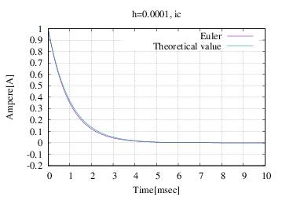

図２　h=0.0001, ic

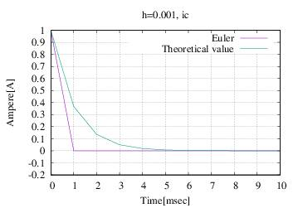

図３　h=0.001, ic

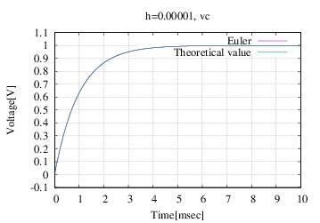

図４　h=0.00001, vc

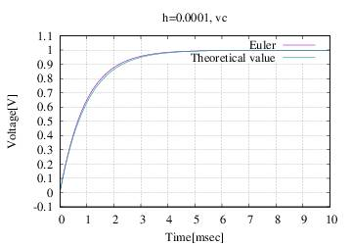

図５　h=0.0001, vc

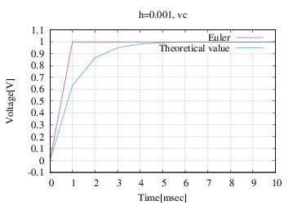

図６　h=0.001, vc

図１～６から、刻み幅を狭めるごとに、オイラーの値が理論値に近くなることが確認できた。